«

[СДЭК Логистические решения» — курьерская служба доставки, занимающаяся экспресс- и авиаперевозкой грузов, корреспонденции и товаров по всей России и миру.  
  
Заказы будут аккумулироваться в](https://picabox.ru/pic/5403841" \t "_blank)[[ЦР СОРТИРОВОЧНЫЙ](https://picabox.ru/pic/5403841" \t "_blank)](https://24-ok.ru/viewtopic.php?f=259&t=82038) [и отгружаться сразу (в течении 3х рабочих дней), если Вы не напишете в теме о своем желании подкопить несколько заказов и отправить в одном отправлении. Максимальный срок хранения 2 недели. Все заказы для одного участника, переданные в ЦР Сортировочный, будут упаковываться в 1 посылку автоматически, при условии, что адрес получения будет совпадать!](https://picabox.ru/pic/5403841" \t "_blank)**[Расчет стоимости](https://picabox.ru/pic/5403841" \t "_blank)**[:](https://picabox.ru/pic/5403841" \t "_blank)**[Стоимость услуги ЦР и курьера до пункта отправки в г. Красноярске - 50 рублей за 1 закупку весом](https://picabox.ru/pic/5403841" \t "_blank)** [до 3-х кг. Оплачивает получатель при оплате заказа. В заказе это выглядит так:](https://picabox.ru/pic/5403841" \t "_blank)

[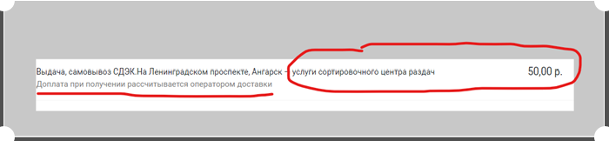](https://picabox.ru/pic/5403841" \t "_blank)

[При выборе офиса пвз сдэк, боксберри видна ориентировочная стоимость доставки](https://picabox.ru/pic/5403841" \t "_blank)

[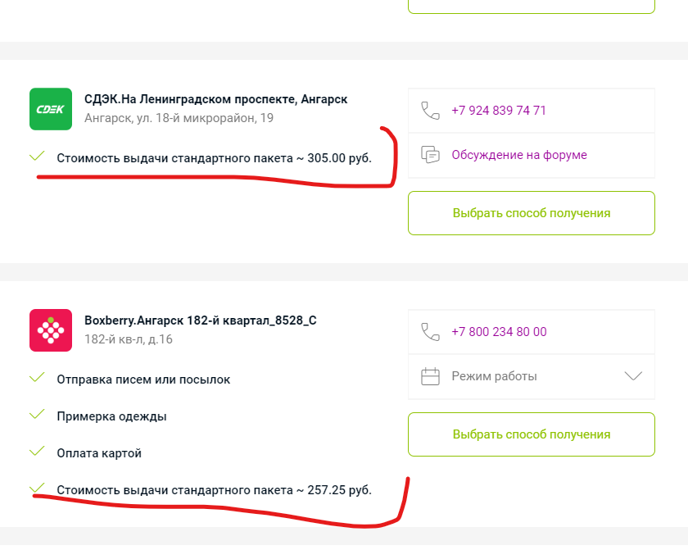  
Для получения заказа выбираем пвз (центр раздач) на карте сайта 24-ok. В строке поиска вводим адрес населенного пункта, там, где будете получать (Одинцово, а не Москва; Кореневск, а не Краснодар). Накладная создается автоматически на данных профиля, поэтому профиль должен быть заполнен реальными ФИО, номером телефона. И, если получатель не Вы, то, накладная создастся на ваше имя, телефон. Если данные получателя отличаются от ваших, сообщите об этом здесь https://24-ok.ru/topic/192971. Трек посылки виден в заказе в личном кабинете после оформления. Посылки отправляются наложенным платежом. Рассчитаться можно при получении или на сайте сдэк.](https://picabox.ru/pic/5403841" \t "_blank)

[[ХРАНЕНИЕ ЗАКАЗА НА СКЛАДЕ](https://picabox.ru/pic/5403841" \t "_blank)](https://www.cdek.ru/services/dopolnitelnye_uslugi_i_sbory/index.html) [Если участник не забирает вовремя заказ из пункта выдачи и его возвращают назад в Сортировочный центр 24-ок, стоимость заказа не возвращается.](https://picabox.ru/pic/5403841" \t "_blank)**[Об упаковке](https://picabox.ru/pic/5403841" \t "_blank)** [При желании упаковать в обрешетку или застраховать ваш заказ, вам нужно связаться с сотрудником ЦР и сообщить о своем желании.  
Внимание! После обрешетки груза, стоимость и сроки доставки могут быть увеличены!  
‌  
‌ Как изменить центр раздач  
‌](https://picabox.ru/pic/5403841" \t "_blank)

[[изменение центра раздач.docx](https://picabox.ru/pic/5403841" \t "_blank)](https://24-ok.ru/image/attach_forum/main/2022/02/22/ed3882e80c6be83c8729d7998b7d1606.docx)

[[https://24-ok.ru/favicon/24_v2/favicon-32x32.png](https://picabox.ru/pic/5403841)PICABOX.RU](https://picabox.ru/pic/5403841" \t "_blank)